Руководство

Руководство муниципального образования
ГЛАВА МУНИЦИПАЛЬНОГО ОБРАЗОВАНИЯ
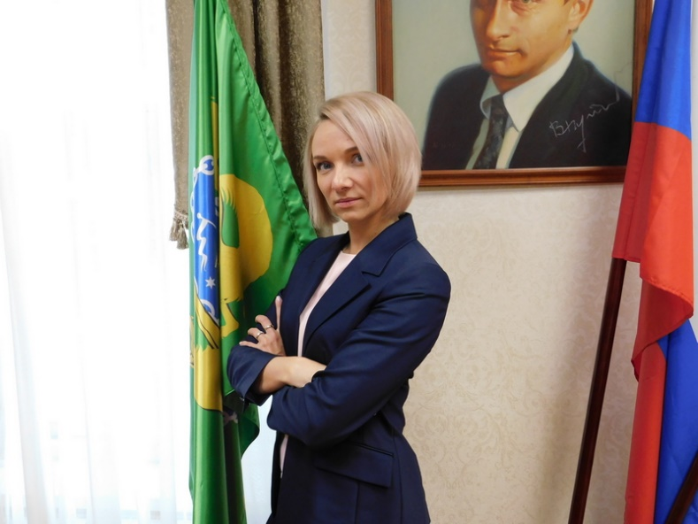
Екатерина Викторовна Хмелева

Структура аппарата муниципального совета внутригородского муниципального образования города федерального значения Санкт-Петербурга поселок Лисий Нос
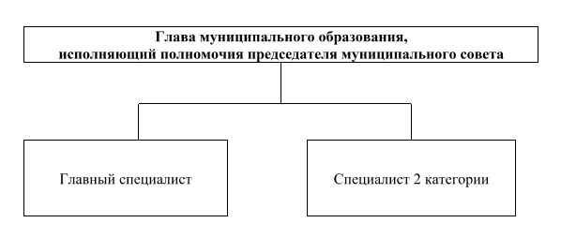

Состав депутатов МС
Вадим Маркович Грудников,
Алексей Александрович Баканов,
Людмила Ивановна Серебрякова,
Екатерина Викторовна Хмелева,
Ольга Александровна Смирнова,
Екатерина Владиславовна Михалева,
Дмитрий Владимирович Чайкин,
Илья Вадимович Иванченко,
Станислав Николаевич Куделин.

Личный приём должностными лицами муниципального совета
Приём устных обращений осуществляется по адресу: ул. Холмистая, дом 3/5
Предварительная запись по телефону 434-90-29
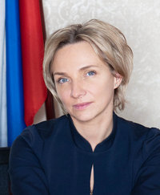 | Хмелева Екатерина Викторовна  Глава муниципального образования посёлок Лисий Нос  четверг 15:00 - 18:00
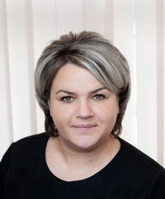 | Кравченко Елена Александровна  Главный специалист МС МО посёлок Лисий Нос  понедельник - четверг 09:00 - 18:00  пятница 09:00 - 17:00  перерыв 13:00 - 14:00
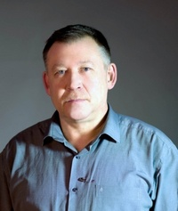 | Баканов Алексей Александрович  Комиссия по военно-патриотическому воспитанию граждан, культуре и спорту  1-ый понедельник месяца 15:00 – 16:00
 | Иванченко Илья Вадимович  Контрольно-ревизионная комиссия, комиссия по жилищно-коммунальному хозяйству, благоустройству, экологии, землепользованию и лесному хозяйству  1-ая среда месяца 15:00 - 17:00
 | Грудников Вадим Маркович  Контрольно-ревизионная комиссия  1-ый понедельник месяца 15:00 - 16:00
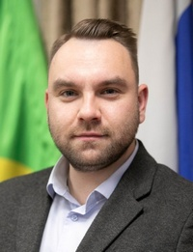 | Куделин Станислав Николаевич  Бюджетно-финансовая комиссия, комиссия по военно-патриотическому воспитанию граждан, культуре и спорту  4-ая среда месяца 16:00 - 18:00
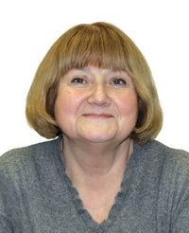 | Серебрякова Людмила Ивановна  Бюджетно-финансовая комиссия  1-ая среда месяца 15:00 - 16:00
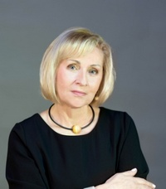 | Смирнова Ольга Александровна  Комиссия по жилищно-коммунальному хозяйству, благоустройству, экологии, землепользованию и лесному хозяйству  1-ый четверг месяца 15:00 - 16:00
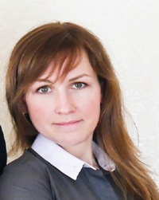 | Михалёва Екатерина Владиславовна  Бюджетно-финансовая комиссия, комиссия по военно-патриотическому воспитанию граждан, культуре и спорту  2-ая среда месяца 14:30 - 16:30
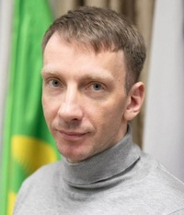 | Чайкин Дмитрий Владимирович  Комиссия по жилищно-коммунальному хозяйству, благоустройству, экологии, землепользованию и лесному хозяйству  2-ая среда месяца 14:30 - 16:30

